1. Для вывода в строки в С++ используются двойные кавычки (в отличие от Pascal)

Неправильно:  
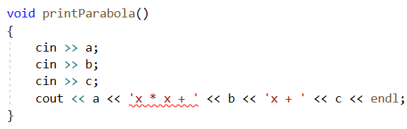

Правильно:  
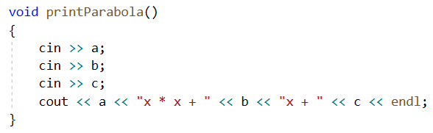

1. Я хотела, чтобы метод bool pointOfParabola(int x, int y) был внутри структуры Parabola, а не внутри структуры Point, это во-первых (структура Point для выполнения этого задания вообще не нужна). А во-вторых, структуры именуем с заглавной буквы. В-третьих, должно было смутить, что ты передаешь в метод координаты точи и нигде их не используешь.

Неправильно:

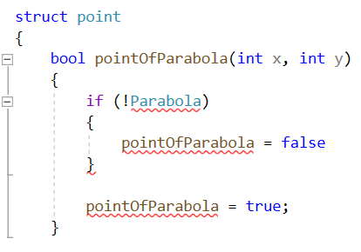

Правильно:  
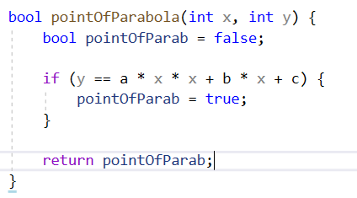

1. В этих методах ты должна менять значения коэффициентов параболы на те, которые передал пользователь. Но здесь ничего не происходит. Метод getC(int) нужно переименовать в метод setC().  
   Неправильно:   
   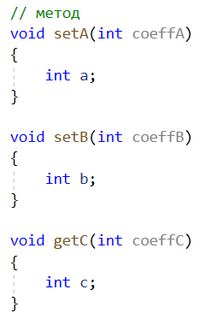  
   Правильно (исправления нужно внести в три похожих метода):   
   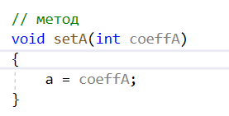
2. В мэйне неплохо бы добавить кусок кода, где ты создаешь экземпляр структуры парабола (переменную типа парабола). Дальше просишь пользователя ввести значения коэффициентов a, b, c. Устанавливаешь эти коэффициенты у своей параболы с помощью методов (setA(int), setB(int), …). Затем печатаешь на экране параболу с помощью метода printParabola(). Далее просишь пользователя ввести координаты точки на плоскости. После чего пишешь, лежит ли точка на параболе или нет (для этого использовать метод pointOfParabola(int, int)).